Техническая спецификация
Требования ко всем лотиам: гарантия - 3 года и ежеквартальное сервисное обслуживание.
Поставка -5 рабочих дней на склад к заказчику по заявкам, высланным по электронной почте.
Сборку мебели необходимо осуществить на месте поставки.
Лот №1. Кресло для менеджера
Мягкие и комфортные сиденье и спинка.
Пластиковые подлокотники и устойчивая металлическая крестовина с пластиковыми накладками (поворотная, 5 лучей) на роликах для ковровых покрытий.
Регулировка высоты сиденья посредством газлифта.
Кресло оснащено механизмом качения с регулировкой усилия отклонения при свободном качании относительно веса человека.
Обивка кресла натуральная кожа- стандартной выделки - плотная, с ярко выраженным текстурным рисунком. Цвет черный.

Габариты
- Размеры (ШxВxГ), мм не менее 680 x 1280 x 680 мм
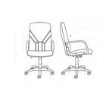
Обязательное предоставление технической спецификации

Лот №2. Кресло кожаное для сотрудника
Кресло кожанное на роликах. Металлические подлокотники с накладками, выполненные из массива дерева.
Металлические хромированные ножки.
Динамические сидение и спинка (механизм качания), регулируемая высота сидения.
Цвет синий и черный
- высота в нижнем положении не менее 930
- высота в верхнем положении не менее 1010
- диаметр базы не менее 640
- ширина сиденья не менее 455
- глубина сиденья не менее 350
- высота спинки не менее 435
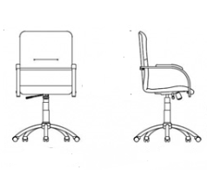
Обязательное предоставление технической спецификации
Лот №3. Стул
Металлическая рама, мягкое отбитое сидение и пластиковая спинка, цвет черный, обшивка тканевая.
- Высота сиденья: не менее 450 мм
- Ширина сиденья: не менее 470 мм
- Глубина сиденья: не менее 420 мм
- Высота спинки: не менее 360 мм
- Вес: не более 6,6 кг

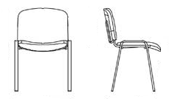
Обязательное предоставление технической спецификации

